Занятие №161 Тема: Неправильные глаголы.
Цель: Научить распознавать неправильные глаголы
Задачи: Развить навыки распознавания правильных и неправильных глаголов
Задание: Изучить правило (ссылка в литературе) и выполнить задания. Таблица неправильных глаголов на стр. 270 в учебнике Н.Н.Колесниковой Английский для менеджеров.
Упражнение 1. Напишите вторую и третью форму неправильного глагола
- Become
- know
- write
- Eat
- send
- Forget
- spend
- Get
- understand
- Catch
- wake
- Build
- say
- Fall
- Hear

Упражнение 2. Раскройте скобки употребляя неправильные глаголы во времени Past simple
- I (be) born in 1999
- We (meet) 2 months ago
- I (go) to the park at the weekend
- I (not catch) watch you say
- I (become) a director 4 years ago
- I (have) some chicken for breakfast
Упражнение 4. Вставьте неправильный глагол в нужной форме
- Have you (see) Marina?
- We (have) great holiday last week
- I have (know) her for a long time
- I (be) at home last nigh
- I (go) to bed at 11.30 p.m. last night
- Have you ever (be) in Moscow?

Упражнение 3. Найдите в следующем списке глаголов неправильные и дайте вторую форму этих глаголов.
come – want – use – give – eat – read – finish – take – try – ask – begin – help – let – play – leave – know – seem – work – think – swim – move – live – run – bring
Упражнение 4. Найдите в тексте 2-ую форму неправильных глаголов и выпишите их.
Chris is a professional artist. He fell in love with drawing when he was 3 years old. He spent all days long in the garden with a box of crayons and a drawing-pad. Now he sold more than 200 of his paintings. He took part in the International exhibition of modern artists this year and won praise as the youngest artist there. Two years ago Chris met a nice girl, Anna. So last Saturday they got married and today they went to the Maldives
Литература:
https://www.native-english.ru/grammar/past-simple
Занятие №162 Тема: П.З Глаголы Present Perfect Tenses
Цель: Научиться применять схему образованияPresent Perfect Tense (настоящее совершенное время) при выполнении заданий.
Задачи: Практиковать в использовании видо-временной формы Present Perfect Tenses
Задание: Изучить правило (ссылка в литературе) или воспользоваться схемой и выполнить задания.

Схема образования Present Perfect
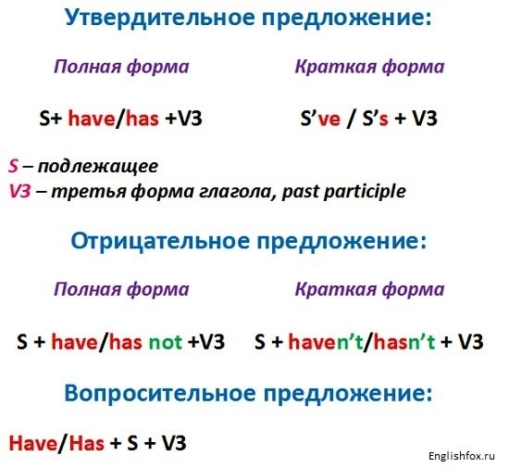
Чтобы составить предложение, нам нужно два элемента:
have или has (have для I, we, you, they, has для he, she, it) + глагол.
Если он правильный, подставляем к нему окончание -ed,
если неправильный – берём его из третьей колонки в таблице неправильных глаголов
Упражнение 1. Поставьте глаголы в скобках в PresentPerfect.
- He _____ (finish) training.
- She _____ (score) twenty points in the match.
- We _____ (watch) all the Champions League matches this season.
- That’s amazing! She _____ (run) fifteen kilometers this morning!
- She _____ (buy) some really nice rollerblades!
- Oh, no! I _____ (lose) my money!
- My mum _____ (write) shopping list. It’s on the kitchen table.
- Dad, you _____ (eat) my biscuit!
- I’m tired. I _____ (watch) three X-Files videos.
- Hurry up! They _____ (start) the film!
- Mary _____ (study) hard this year, so she’ll pass her exams.
- Oh no! She _____ (drop) the plate!
- The garden is very green. It _____ (rain) a lot this month.
- These are my favourite trousers. I _____ (have) them for five years.
- Tom’s my best friend. I _____ (know) him for three years.
- They _____ (live) in Miami for two years.
- Jo has earache. He _____ (have) it since 7 o’clock.
- Brad _____ (live) in Chicago since 1998.
Упражнение 2.Поставьте глаголы в скобках в PresentPerfectnegative.
- I _____ (not clean) my football boots.
- They _____ (not start) their meal.
- I _____ (not do) my homework.
- He _____ (not win) all his matches this year.
- My brother and I _____ (not see) any films this week.
- It’s my birthday party today. I _____ (not invite) many people.
- He _____ (not wash) his hands. They’reverydirty.
- Mum’s really angry. We _____ (not tidy) our room!
- I can’t play with my friends this evening. I _____ (not finish) my homework.
- I _____ (not visit) New York for three years.
- Where’s Alison? We _____ (not see) her since yesterday.
- Dad _____ (not take) a holiday since last August.
- John _____ (not play) the violin since he was school.
Упражнение 3.Расставьте слова по порядку. Переведите получившиеся предложения.
- have – Britain – several – I – to – times – been
- Spain – since – she – lived – in – 1994 – has
- five – married – have – they – years – been – for
- I – coffee – made – already – for – have – you
- never – Bob – a bike – has – had
Литература:
http://blog.englishvoyage.com/present-perfect-tense/

